УДК 635.922

ИЗУЧЕНИЕ МОРФОЛОГИЧЕСКИХ ПАРАМЕТРОВ И ДЕКОРАТИВНЫХ КАЧЕСТВ СОРТООБРАЗЦОВ ЦИННИИ ИЗЯЩНОЙ

Олег Борисович Кузичев^{1,2}
доктор сельскохозяйственных наук, доцент
старший научный сотрудник
gladiolkuz@yandex.ru
Наталия Юрьевна Кузичева¹
магистрант
¹Мичуринский государственный аграрный университет
²ФГБНУ «ФНЦ им. И. В. Мичурина»
Мичуринск, Россия

Аннотация. Проводилось изучение морфологических показателей, формы и окраски соцветий гибридов F₁ цинний изящной. Отмечено, что сортообразцы циннии отличаются сравнительно большой высотой растений (70-90 см), крупными соцветиями (7-12 см), яркой и теплой окраской язычковых и трубчатых цветков. В основной окраске соцветия преобладают оттенки вишневого, малинового и пурпурного цветов. Сходная окраска наблюдается по периферии (у язычковых цветков), а также в центре соцветия (у трубчатых цветков). Переходные цветки, будучи более светлоокрашенными, создают контраст между двумя основными типами цветков.
Ключевые слова: цинния, сортообразец, цветок, соцветие, окраска

Введение. Однолетние растения происходят в основном из жарких и солнечных районов земного шара, в связи с этим в условиях средней полосы они цветут обильно и продолжительно. Сад непрерывного цветения очень сложно создать из одних многолетних растений. К ним нужно обязательно подсаживать определенное количество летников, которые поддержат цветовую палитру сада в то время, когда многолетники не цветут [2,4].
Цинния изящная (Zinnia elegans Jacq.) – растение семейства Астровые (Asteraceae). Происходит из Мексики. В настоящее время известно около 22 видов этого растения. Цинния – красивоцветущее однолетнее растение, используемое, главным образом, в парадных цветниках – клумбах и рабатках, а также в декоративных группах на фоне газона. Кроме того, циннию используют и на срезку [6, 9].
Цинния изящная относится к среднерослым однолетникам. Высота растений составляет 20-80 см, у некоторых сортов циннии этот показатель достигает 1 м. Листья удлиненно-овальной формы, сидячие. Соцветие – корзинка, язычковые цветки крупные, широкие, трубчатые – мелкие, узкие. Окраска соцветий белая, желтая, оранжевая, шарлахово-красная, фиолетовая, лиловая. Диаметр соцветий до 10 см. Цветет цинния изящная в июле-сентябре [7, 8].
По форме соцветий выделяют две разновидности циннии: георгиноцветную – с высокими растениями, сильномахровыми крупными соцветиями и низкорослую – с мелкими соцветиями [10].
Растения циннии светолюбивы и засухоустойчивы, в средней степени требовательны к плодородию почвы, однако лучше развиваются на влажных питательных почвах. При высокой температуре и низкой влажности воздуха снижается махровость растений [2, 3].
Материалы и методы. Исследования сортообразцов циннии изящной проводились в 2024 г. на коллекционном участке однолетних цветочных растений, расположенном на территории опытных полей ФГБНУ «ФНЦ им. И. В. Мичурина».
Объектами исследования являлись 10 сортообразцов циннии, которые относятся к гибридам F₁. Оценка декоративных качеств и изучение важнейших хозяйственно-биологических признаков сортообразцов циннии проводились в соответствии с Методикой первичного сортоизучения цветочных культур [1,5].
Биометрические измерения проводились по наиболее типичным для данного сортообразца растениям, повторность опыта - трехкратная. Для изучения использовались растения, выращенные через рассаду в производственной цветочной теплице лаборатории цветоводства ФГБНУ «ФНЦ им. И. В. Мичурина».
Результаты и обсуждение. По характеру использования сортообразцы циннии различаются следующим образом: универсальное применение (в цветниках и на срезку) имеют гибриды F₁ Карат (Рисунок 1, слева), Император, Богиня, Тигровый Глаз, Лунный камень, Оранжевый Король. Сортообразец циннии Люминоза применяется главным образом для цветников и в высоких бордюрах. Низкорослые сортообазцы (Ламбада белая, Клеопатра желтая (Рисунок 1, справа), Клеопатра вишневая), имеющие высоту растений 25-30 см, применяются в цветниках (клумбах, рабатках), а также для балконного оформления и в контейнерах.
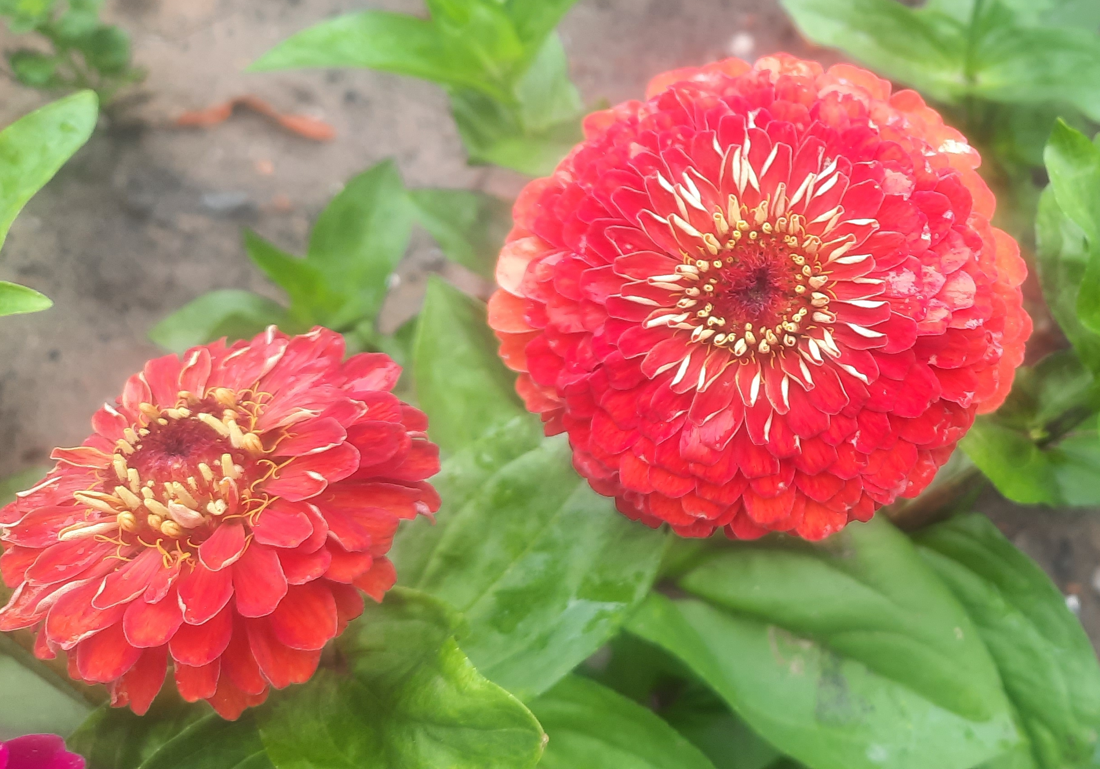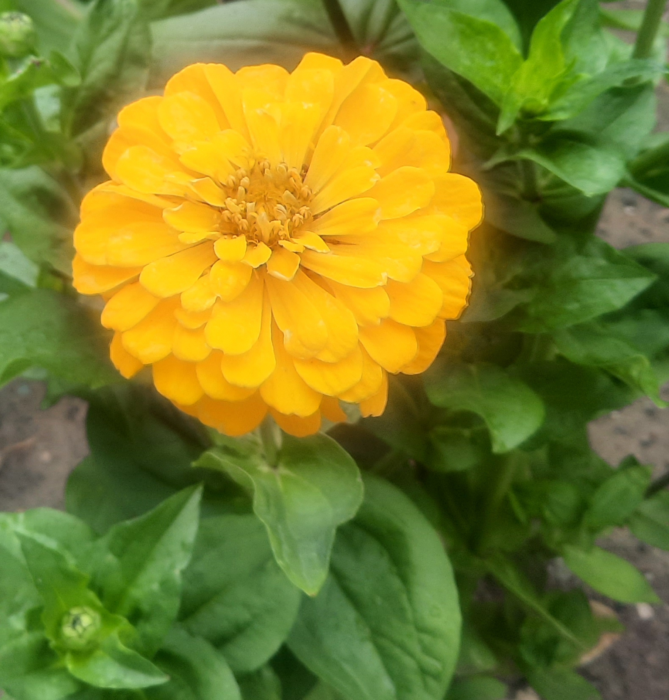
Рисунок 1 – Цинния изящная, сортообразцы Карат (слева) и Клеопатра желтая (справа)

Согласно результатам биометрических измерений, у сортообразцов циннии в целом достаточно высокие растения, 70-90 см высотой (Таблица 1).

Таблица 1
Результаты изучения биометрических параметров и оценки декоративности сортообразцов циннии (по данным 2024 г.)
Наименование сортообразца (гибрида F₁) | Высота растения, см | Диаметр соцветия, см | Окраска соцветий
Наименование сортообразца (гибрида F₁) | Высота растения, см | Диаметр соцветия, см | Язычковые цветки | Трубчатые цветки
Карат | 81,5 | 12,3 | Вишневая, отгибы цветков слегка сложены лодочкой | В центре темно-вишневые, по краям свернуты в трубочку и с желтой проседью
Император | 90,5 | 13,5 | Малиново-фиолетовые, отгибы цветков удлиненные, кактусовидные | Насыщенно-желтые с малиново-фиолетовой верхушкой
Ламбада белая | 27,5 | 6,5 | Белая, соцветия полусферические | желтая
Богиня | 75,8 | 11,3 | Желтая, отгибы цветков удлиненные, кактусовидные | Желтая
Тигровый Глаз | 78,7 | 11,5 | Оранжевая, отгибы уплощенные, георгиноцветные | трубчатые цветки насыщенно-оранжево-красные, переходные более высокие, свернуты в трубочку, с желтизной по краям
Клеопатра желтая | 38,4 | 7,3 | Желтая, соцветия полусферические, георгиноцветные | Желтая, краевые цветки свернуты в трубочку
Клеопатра вишневая | 39,5 | 9,4 | Насыщенно-малиновая | Вишневая, по краям цветки свернуты в трубочку, салатовой окраски, переходные цветки с белыми полосками по краям
Лунный Камень | 80,5 | 8,7 | Малиново-пурпурная с небольшой выемкой на уплощенных отгибах цветков | Насыщенная малиново-пурпурная, краевые цветки салатовые и малиново-пурпурные с проседью
Люминоза | 87,1 | 12,4 | Фуксиево-малиновая, отгибы плоские | Малиново-розовая с желтоватым оттенком
Оранжевый Король | 89,7 | 11,7 | Ярко-оранжевая | Насыщенно-оранжевая, переходные цветки желто-оранжевые
НСР₀₅ | 12,3 | 2,7 | - | -

Наибольшую высоту имеет сортообразец Император (в среднем 90,5 см). Низкорослые растения у циннии Ламбада белая (27,5 см), а также у двух сортообразцов серии Клеопатра с желтой и вишневой окрасками (38,4-39,5 см). Самые крупные соцветия (13,5 см) имеет сортообразец Император.
Оценивали окраску соцветий, в частности, учитывали окраску язычковых и трубчатых цветков, а также переходных между ними. Окраска у сортообразцов в основном белая, оранжевая, малиновая, пурпурная, в целом соцветия окрашены в теплые тона. Белой окраской отгибов язычковых цветков характеризуется F₁-гибрид Ламбада белая. Насыщенной вишневой окраской, а также различными оттенками малиново-фиолетовой и пурпурной окраски характеризуются сортообразцы Карат, Император, Клеопатра вишневая, Лунный Камень, Люминоза. Данная группа F₁-гибридов является преобладающей по расцветкам соцветий среди изученных сортообразцов циннии. Теплой и яркой оранжевой окраской язычковых цветков обладают сортообразцы Тигровый Глаз и Оранжевый Король. Желтая окраска соцветий имеется у сортообразцов Богиня и Клеопатра желтая, однако у первого F₁-гибрида соцветие кактусовидное, а у второго – георгиноцветное. Кактусовидным соцветием также обладает цинния Император. В основном сортообразцы характеризуются георгиноцветными соцветиями уплощенной или полусферической формы.
Трубчатые цветки у изученных сортообразцов в основном имеют сходную окраску с язычковыми цветками тех же соцветий циннии. Переходными цветками являются чуть более высокие, чем трубчатые, цветки – они свернуты в узкую удлиненную трубочку и имеют в основном салатовую или желтую окраску. У некоторых сортообразцов (Карат, Тигровый Глаз, Клеопатра вишневая, Лунный камень) язычковые цветки, расположенные ближе к центру соцветия, имеют белую проседь или светлые полоски по краям.
Заключение
- Максимальной высотой растений отличается сортообразец циннии с изящными кактусовидными соцветиями малиново-фиолетовой окраски – Император (90,5 см). Кроме того, у данного сортообразца имеются и самые крупные соцветия (диаметром 13,5 см)
- У изученных сортообразцов циннии преобладают георгиноцветные соцветия полусферической или уплощенной формы с окраской вишневых, малиновых и пурпурных оттенков.
- Окраска трубчатых и язычковых цветков в основном сходная, при этом переходные цветки разграничивают эти два типа цветков своей более светлой окраской, не давая соцветиям быть однотонными.

Список литературы:
1. Болгов В. И., Евсюкова Е. В., Козина В. В., Пустынников М. А., Методика первичного сортоизучения цветочных культур. М. 1998.
2. Бочкова И. Ю. Цветоводство. Теория и практика. М.: Фитон XXI. 2022. 192 с.
3. Киреева М. Ф., Ульянищева А. М. Советы цветоводам. Воронеж, Центрально-Черноземное книжное издательство. 1971. 256 с.
4. Кузичев О. Б., Мамашукуров О.А. Фасциации у цветочных растений // Наука и Образование. 2022. Т. 5. № 3. – EDN OMLLZP.
5. Кузичева Н. Ю., Кузичев О.Б. Принципы управления селекционным процессом // Наука и Образование. 2020. Т. 3. № 3. С. 90. – EDN JRUMRS.
- Кудрявец Д. Б., Петренко Н. А. Атлас декоративных растений: Однолетники, двулетники, многолетники семенного размножения. М.: Изд. дом "КРОН-пресс". 1996. 127 с
7. Мерло А.С. Советы цветоводам. Минск: Урожай. 1965. 211с.
8. Тавлинова Г. К. Цветы в комнате и на балконе. Л.: Агропромиздат. Ленингр. Отд., 1985. 272 с.
9. Тахтаджян А. Л. и др. Жизнь растений. Том 5. Часть 2. Цветковые растения. Москва: Просвещение. 1981. 511 с.
10. Чувикова А. А., Потапов С. П., Коваль А. А., Черных Т. Г. Учебная книга цветовода. М. Колос. 1980. 224 с.
UDC 635.922

STUDY OF MORPHOLOGICAL PARAMETERS AND DECORATIVE QUALITIES OF ZINNIA GRACEFUL VARIETIES

Oleg B. Kuzichev^{1,2}
Doctor of Agricultural Sciences, Associate Professor
Senior Researcher
gladiolkuz@yandex.ru
Natalia Y. Kuzicheva
undergraduate student,
¹Michurinsk State Agrarian University
²FGBNU "I. V. Michurin Federal Research Center"
Michurinsk, Russia

Annotation. The study of morphological parameters, shape and color of inflorescences of F₁ zinnia elegant hybrids was carried out. It is noted that zinnia varieties are distinguished by a relatively high plant height (70-90 cm), large inflorescences (7-12 cm), bright and warm color of lingual and tubular flowers. The main color of the inflorescence is dominated by shades of cherry, crimson and purple flowers. A similar coloration is observed along the periphery (in lingual flowers), as well as in the center of the inflorescence (in tubular flowers). Transitional flowers, being more light-colored, create a contrast between the two main types of flowers.
Keywords: zinnia, variety, flower, inflorescence, coloring.

Статья поступила в редакцию 11.11.2024; одобрена после рецензирования 20.12.2024; принята к публикации 25.12.2024.
The article was submitted 11.11.2024; approved after reviewing 20.12.2024; accepted for publication 25.12.2024.

